概述  由于我们的天空中飞机的数目持续增加， 所以安全性的需要变得越来越重要。  国际民航组织 (ICAO) 审查了28,000个事故/事件报告，发现超过70% 的问题是由糟糕的语言技能引起的。  ICAO标准现在对所有飞国际航线的飞行员和所有向国际航线提供服务的空中交通管制员(ATCO)必须达到的最低英语水平提出了要求。此英语等级现在被称作国际民航组织 (ICAO)操作四级。  为什么需要Climb四级  Climb四级专门为航空专业人士达到ICAO四级水平而开发，从技术上讲，它是目前所有综合性、灵活性和个性化英语口语培训课程中最先进的！  Climb四级为航空专业人士提供在线英语口语培训方案，它可以在任何时间、任何地点进行。  - 满足空中交通管制员和飞行员的动态工作方式。  - 可并入固定的课堂培训中 – 也可以自己的节奏进行 – 或二者结合进行。  - 所以的练习都设置在航空背景之中。  - 是达到国际民航组织（ICAO）四级或五级水平的动态英语口语课程。  由在航空和语言培训方面居领先地位的机构开发  综合性课程  Climb四级是综合性课程，对每个人的英语口语和听力技能加以评估，并提供个性化的指导，从而使学生按英国英语或美国英语口音达到国际民航组织（ICAO）四级或五级水平：  - 词汇： 词汇练习的设计有助于学生的单词识别和词语生成，词语在上下文中的使用，以及词语的正确生成。  - 结构: 语法课程以需要达到国际民航组织（ICAO）四级或更高级所要求的最重要的语法要点的需求分析为基础。  - 理解: 理解课程包括各种国际口音、概念检查练习、以及在该课程中所讲授的词汇和语法。  - 流利度: 流利度课程讲授适当的语速并使停顿最小化。  - 发音: 描述音位、单词重音、节奏、语调，以使学生能在多种环境中进行清晰的英语沟通。  - 互动: 培训学生进行及时的、适当的、和有信息价值的答复，并且能够在出现未曾预料的情况时继续保持交流。  个性化的培训资源与 练习  - Speaking Professor（口语教授）: 将文本转换成语音，使学生能够进行同步听力和阅读练习。  - 航空词汇表: 国际民航组织（ICAO）四级水平所需的2000个最重要的单词。学生设置他们自己的个人词汇表，并自动生成实践练习。  - 我的词典: 学生设置他们自己的个人词典和实践练习。  - 我的航空语法: 49个最重要的结构和时态的参考资源。  - 发音: 个性化的评估，分析每个学生的英语发音技能，以及一个以学生的母语和个人熟练度为基础的智能导师指导。  - 我的讯息: 通过向其他的学生和管理者发消息建立各个语言学习社团。  - 我的成绩: 按照练习和技能进行报告。  - 我的新闻: 航空专业新闻 | URL: www.climb-level4.com  电子宣传册: http://www.maycoll.co.uk/pdfs/cae-cl4.pdf  联系 与订购信息:  Climb四级:  www.climb-level4.com  info@climb-level4.com  Mayflower学院  主管  Paul Stevens  paul@maycoll.co.uk  电话 ++44-1752-673784  Carnegie Speech公司  副总裁  John Lucke  jlucke@carnegiespeech.com  电话: ++1-412-281-3004 x 25  独特的培训特色：  - 在任何时候、任何地点都可以进行。  - 整合进课堂培训中或独立进行。  - 按照每个学生的语言学习要求和各项技能进行个性化培训。  - Speaking Professor（口语教授） – 将文本转换成声音。  - 聚焦于达到国际民航组织（ICAO）英语口语水平的课程。  - 对口语错误进行文本、图表和音频反馈和指导。  - 快速、直觉、物有所值。  综合性课程:  - 词汇  - 理解  - 语法  - 流利性  - 发音  - 互动  培训模块:  - 时间、持续时间和 时间安排  - 健康  - 人们  - 天气  - 技术  - 航空站  - 货物、材料和火灾  - 沟通  - 导航、移动和地理。  个性化的培训资源:  - Speaking Professor（口语教授）  - 我的发音  - 我的航空词汇表  - 我的航空语法  - 我的词典  - 我的成绩报告  - 我的讯息  - 我的新闻  技术要求:  浏览器:  - 微软因特网浏览器6 或更高版本  - Opera 8或更高版本  - Mozilla Firefox 2或更高版本  插件  - 微软媒体 Flash Player 6或更高版本  因特网连接  - 最低: 300kb / 秒  - 理想: 1mb / 秒  - 在www.speedtest.org检查你的网速  声音  带麦克风的耳机
  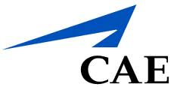 | 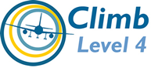
  为国际民航组织（ICAO ）四级水平专门推出的个性化的、灵活的综合性的英语口语培训
   | 在过去的20多年中，Mayflower学院一直为它的国际飞行员和空中交通管制员客户提供培训。除了每年为50多个国家的1000多名学生提供培训之外， Mayflower 学院服务于国际民航组织（ICAO）委员会，并出席了多次国际民航组织（ICAO）会议。
  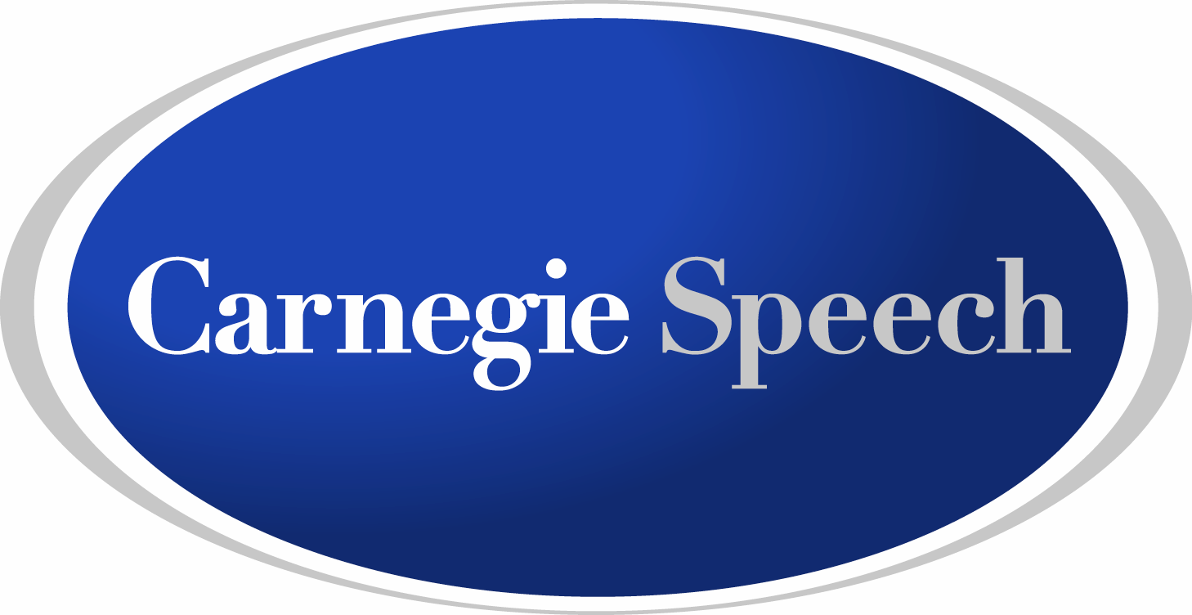 | Carnegie Speech是口语技巧评估和教学软件的首要开发者。Carnegie Speech将语音识别、人工智能和语言培训整合入功能强大的软件解决方案，从而能够提供具有个性化的、高效的、和可以衡量水平的英语口语培训，并将其用于航空、政府、教育、业务流程外包、保健和出版领域。

